بسم اللہ الرحمن الرحیم
Welcome to Misbahudduja University for Waiz / Waiza
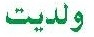
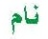

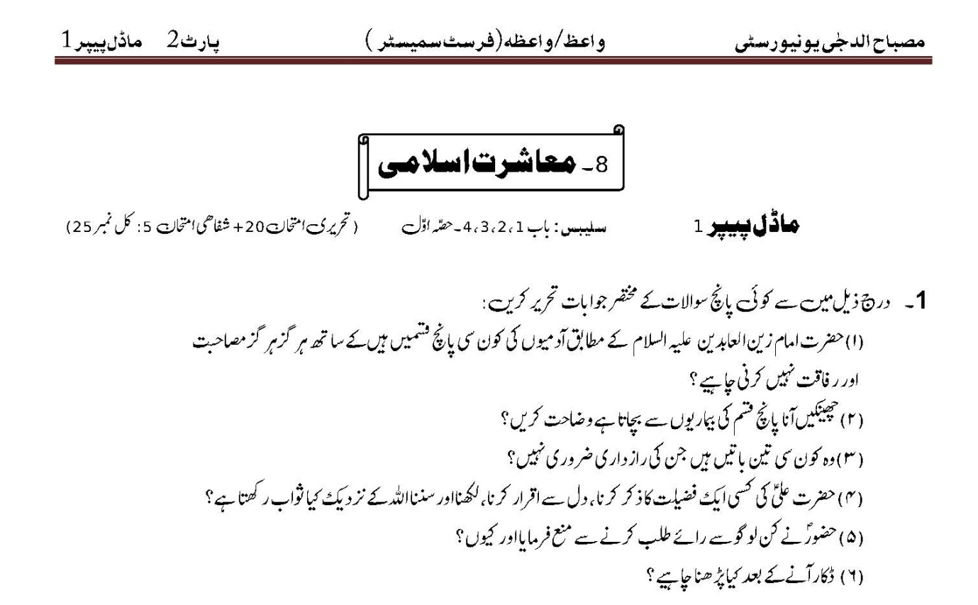
(۱)
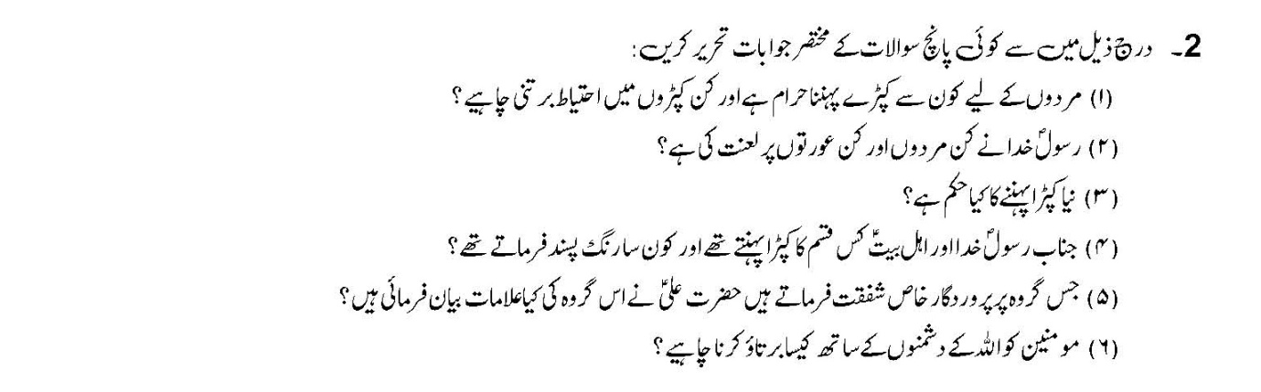
(۱)

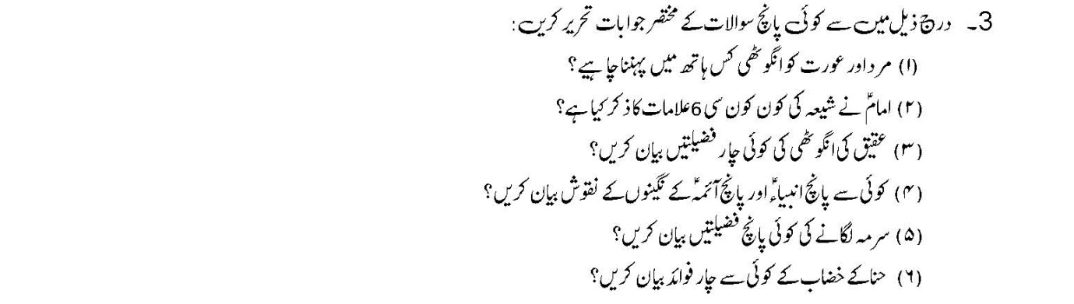
(۱)

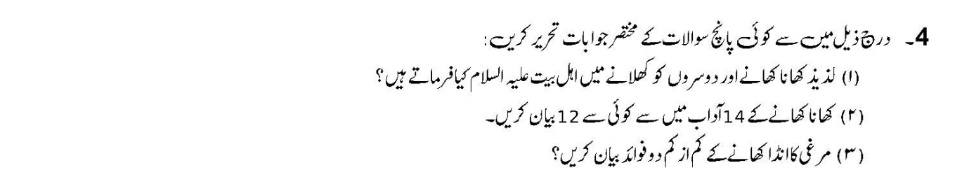
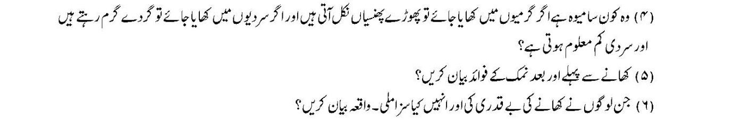
(۱)

 |   یہ نشان کاپی کر کے مناسب جگہ پر پیسٹ کریں |   یہ نشان بھی مناسب جگہ پر پیسٹ کریں
